**Bài 22: ÔN TẬP CHƯƠNG 5**

**NHẬN BIẾT**

**Câu 1:** Đồ uống có cồn là loại đồ uống có chứa chất nào sau đây?

**A.** Methanol. **B.** Ethanol.

**C.** Methanol và ethanol. **D.** Glycerol.

**Câu 2:** Chất nào sau đây có nhiệt độ sôi cao nhất?

**A.** Chloroethane. **B.** Methanol. **C.** Ethanol. **D.** Phenol.

**Câu 3:** Cồn  được sử dụng phổ biến trong y tế, dùng để sát trùng, diệt khuẩn,**.** Cách pha chế cồn  là

**A.** pha  nước với  ethanol.

**B.** pha  ethanol với  nước.

**C.** lấy  rồi thêm  nước.

**D.** lấy  ethanol rồi thêm nước để thu được  cồn.

**Câu 4:** Số đồng phân có công thức phân tử  khi đun nóng với dung dịch  thu được alcohol bậc I là

**A.** 1. **B.** 2. **C.** 3. **D.** 4.

**Câu 5:** Cho hai phản ứng sau:

(1) 

(2) 

Hai phản ứng trên chứng tỏ phenol

**A.** là một acid mạnh. **B.** là một base mạnh.

**C.** có tính acid mạnh hơn nấc 1 của . **D.** có tính acid mạnh hơn nấc 2 của .

**THÔNG HIỂU**

**Câu 6:** Trong phương pháp nấu rượ gạo truyền thống, gạo được nấu chín, để nguội, rắc men rồi trộn đều, ủ kín  ngày. Khi ngửi thấy mùi thơm, thêm nước và ủ kín 1 - 2 tuần, thu được hỗn hợp chủ yếu gồm: ethanol, nước và bã rượu. Để tách rươu (hỗn hợp ethanol và nước) ra khỏi hỗn hợp trên, người ta sử dụng phương pháp nào sau đây là phù hợp nhất?

**A.** Kết tinh. **B.** Chiết. **C.** Chưng cất. **D.** Lọc.

**Câu 7:** Có ba ông nghiệm (1), (2), (3) chứa riêng biệt ba hoá chất sau: ethanol, glycerol, phenol (không theo thứ tự). Một học sinh tiến hành thí nghiệm để nhận biết các chất trên, thu được kết quả như ở bảng sau đây:

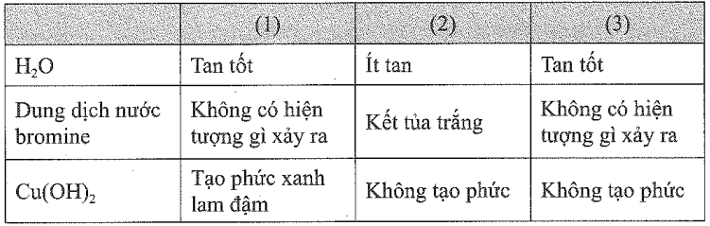

Thứ tự hoá chất trong các ống nghiệm (1), (2), (3) lần lượt là

**A.** ethanol, glycerol, phenol. **B.** glycerol, ethanol, phenol.

**C.** glycerol, phenol, ethanol. **D.** phenol, glycerol, ethanol.

**Câu 8:** Phenol và ethanol đều phản ứng được với

**A.** Na. **B.** dung dịch .

**C.** dung dịch bromine loãng. **D.** dung dịch .

**Câu 9:** Phát biểu nào sau đây không đúng?

**A.** Alcohol và phenol đều tham gia phản ứng với .

**B.** Cho phenol phản ứng với dung dịch , sau đó nhỏ vài giọt  vào dung dịch thì lại thu được phenol.

**C.** Alcohol đa chức có nhóm  liền kề phản ứng được với  còn alcohol đơn chức thì không phản ứng.

**D.** Đun nóng alcohol với  đặc chỉ thu được alkene.

**VẬN DỤNG**

**Câu 10:** Cùng có 6 nguyên tử carbon nhưng inositol tan tốt trong nước còn cyclohexanol lại ít tan trong nước  ở . Hãy giải thích.

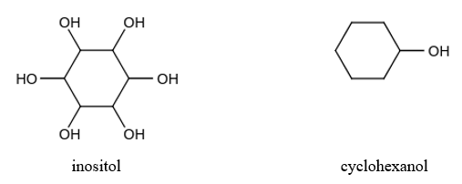

**Câu 11:** Phản ứng oxi hoá ethanol trước đây được dùng để kiểm tra nồng độ cồn của người điều khiển phương tiện giao thông: hơi thở của tài xế được thổi vào ống thuỷ tinh chứa hỗn hợp  và  được tẩm trên các hạt silica gel (có màu đỏ cam). Nếu tài xế có sử dựng rượu bia, ống sẽ chuyển sang màu xanh lá cây của ion , khoảng chuyển màu cho biết nồng độ cồn tương đối trong hơi thở. Hãy giải thích và viết phương trình phản ưng xảy ra, biết rằng ethanol bị oxi hoá thành acetic acid.

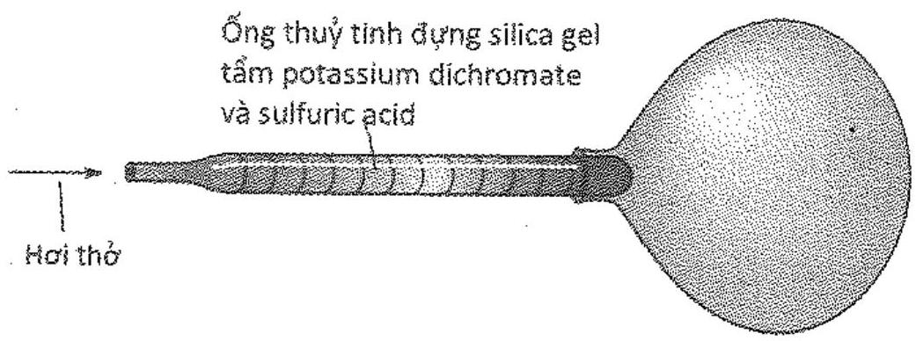

**Câu 12:** Hợp chất hữu cơ  có công thức phân tủ là , chứa vòng benzene.  có phản ứng với  nhưng không phản ứng với . Đun nóng  với  đặc, thu được hợp chất  làm mất màu nước bromine. Oxi hoá , thu được ketone . Xác định cấu tạo của X, Y, Z và viết các phương trình hoá học.